- (3,5 puntos) Modifica el archivo ‘formulario.php’ de manera que cuando se envíe el formulario (al pulsar el botón ‘Ok’ ) y estén cubiertos todos los campos, se graben en un fichero llamado ‘formulario.txt’. Se mostrará además el mensaje “Formulario aceptado” en color verde y centrado al final del formulario, debajo de los botones (usa la clase ‘aceptado’ que ya existe en el archivo css).
Los campos se grabarán en una nueva fila del fichero e irán separados unos de otros por punto y coma (;). Ten en cuenta que el campo 'ingre' es un array, y debemos grabar todos los valores que contenga. Así por ejemplo si el contenido de ingre fuese :$ingre[0]='P', $ingre[1]='C'; grabaríamos la cadena 'PC' como contenido para este campo. Al final de la línea debemos grabar un salto de línea (\n).
Si faltan campos cuando se pulsa ‘Ok’, se mostrará en mensaje “Faltan campos por cubrir” en color rojo y centrado debajo de los botones (usa la clase ‘noaceptado’ que ya existe).
La primera vez que se carga el formulario, no se debe mostrar ninguno de los dos mensajes mencionados.

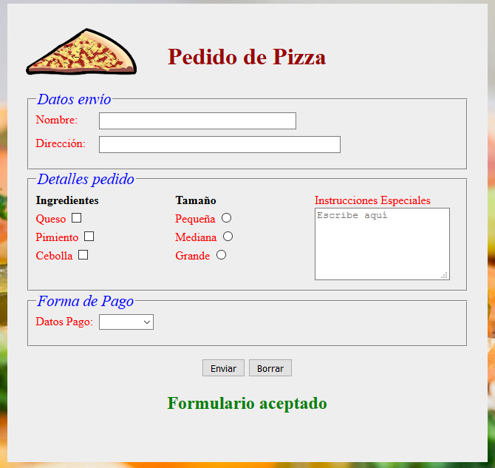

- (3,5 puntos) Completa el script PHP del archivo ‘tabla.php’ de manera que lea los registros del fichero de texto ‘tabla.txt’ y los muestre en una tabla (formato HTML).

Cada registro está grabado en una línea del fichero y sus campos están separados por tabuladores (\t). Los nombres de los campos que se deben mostrar como encabezado de la tabla son: Nº, Título, Autor, Editorial e ISBN (esto ya está implementado).

La columna o campo ‘Nº’ no está en el fichero (no forma parte de la información de cada libro), así que se debe generar como una secuencia de números partiendo de 1, como se ve en la imagen, hasta el número de libros que se listan (que en este caso son 126).

Cada registro se mostrará en una fila de la tabla. Las filas se deben mostrar con colores de fondo alternativos. Estos colores serán #FFF y #DDD. Algunos registros contienen campos vacíos.

El color de fondo de la página será #CCC y el de la tabla # 003484 (estos colores ya están maquetados).
El aspecto de salida debe ser similar al de la página del archivo ‘tabla.htm’. Las celdas de la tabla tendrán un margen interior (padding ) de 5px (ya indicado en el css facilitado) y la alineación de la primera columna (‘Nº’) será centrada;

Se tendrá en cuenta la claridad del código html generado (usa \n y \t para ello).

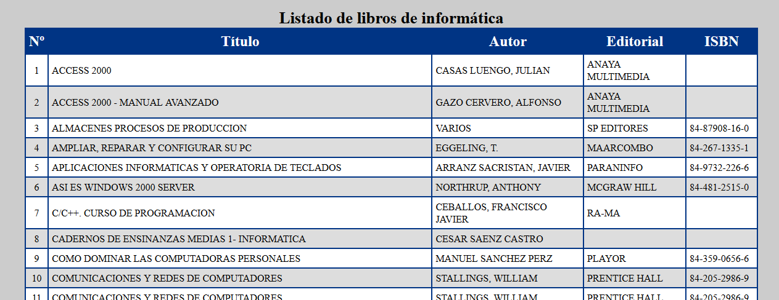
…
…
…
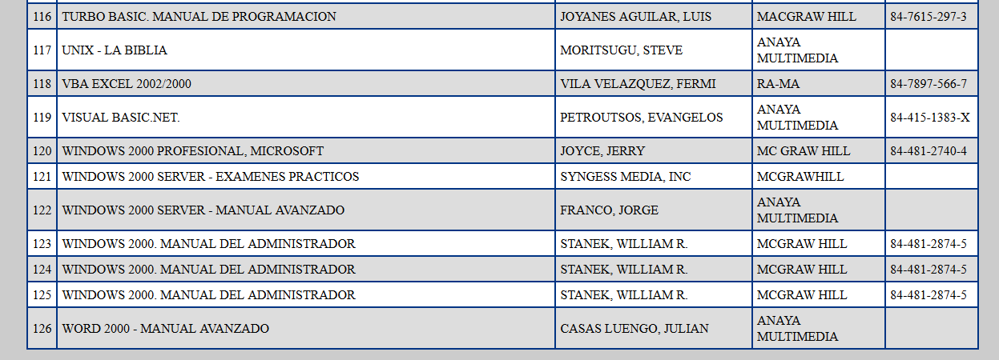

- (3 puntos) Modifica la página php ‘calendario-festivos.php’ y su hoja de estilos (calendario-festivos.css) de manera que muestre los días festivos con fondo de color rojo (red) y texto amarillo (yellow) y negrita.

Primero debes ejecutar la página ‘crear_festivos.php’ en tu servidor web. Esta página creará la tabla ‘festivos’ en la base de datos ‘iaw2015’ (que debería existir ya en tu máquina) con los días festivos de los años 2015 y 2016.

Como puedes ver, para cada festivo se crea un registro en la tabla ‘festivos’ con 2 campos. El primero contiene el año y mes al que pertenece el festivo en el formato ‘año-mes’ (cadena de texto) y el segundo contiene el día festivo en formato numérico entero. Puedes ver el contenido de la tabla festivos mediante phpMyAdmin (http://localhost/phpMyAdmin).

Modifica ‘calendario.php’ de manera que consulte a la base de datos los días festivos del mes que se genera ($mes del año $año) y los muestre de la forma indicada.

Para consultar los días festivos en la tabla festivos, puedes usar una sentencia SQL del estilo:

“Select dias_festivos from festivos where ano_mes='$ano-$mes';", donde $ano y $mes representan el año y mes correspondientes al calendario que se pretende crear.

Se tendrá en cuenta el que se utilice una función para consultar la base de datos, aunque no es obligatorio.

Tienes una muestra de cómo se debería mostrar el mes de diciembre de 2015 en el archivo html calendario-festivos.htm.

